Муниципальное бюджетное дошкольное образовательное учреждение

Детский сад №71 «Огонёк»

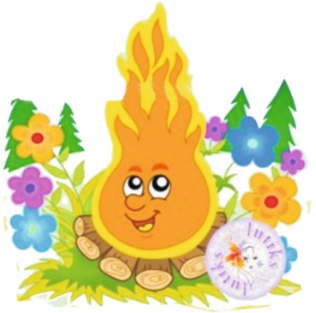

**«Музей в ЧЕМОДАНЕ»**

**«Бурятия – мой край родной!»**



Выполнили:

Заведующий МБДОУ №71 «Огонек»

Щербакова Ю.Л.

1 квалификационная категория.

Старший воспитатель Шурыгина В.И.

Высшая квалификационная категория.

учитель бурятского языка

1 квалификационная категория.

Очирова Я.А.

*Улан – Удэ*

2020г.

**Дети в нашем детском саду:**

**О - обаятельны, умеют радоваться и мечтать;**

**Г - говорливы, выдумывают и фантазируют;**

**О - открыты, любознательны;**

**Н - непосредственны и свободны;**

**Ё - естественны, исследуют знакомое и новое пространство;**

**К - креативно мыслят!**

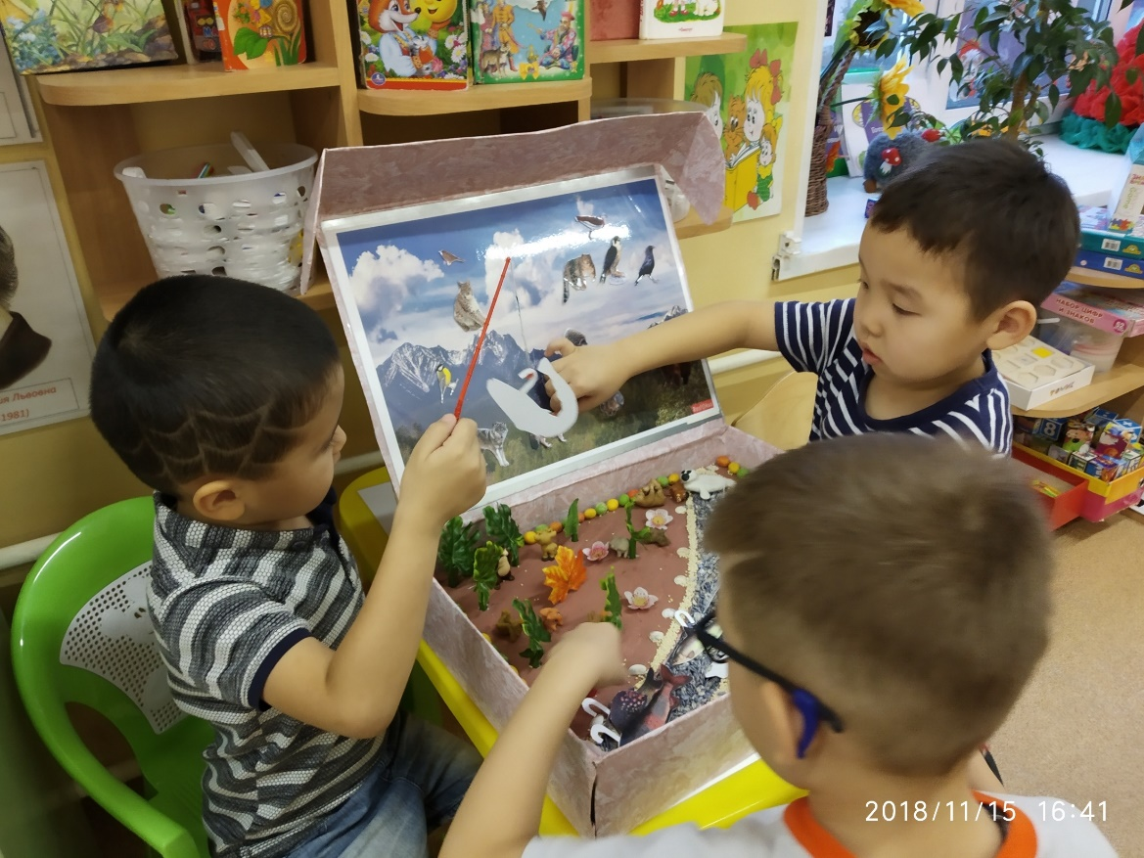

**«Музей в ЧЕМОДАНЕ»**

[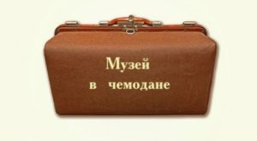](http://ds390mr.ru/wp-content/uploads/2017/12/1.jpg)

Музей, хранитель подлинных свидетельств прошлого, по-прежнему остаётся уникальным, незаменимым проводником в мир истории и культуры. Несомненно, экскурсии в музеи, особенно семейные, благоприятно влияют на развитие ребенка. В то же время отмечено, что посещение музеев детьми дошкольного возраста не всегда приносит ожидаемый педагогический эффект.

Образовательный проект «Музей в чемодане», как способ пути приобщения дошкольников к национальным традициям родного края по проекту «Бурятия – мой край родной!».

**Паспорт проекта:**  
1. Тема: «Бурятия – мой край родной!»  
2. Тип проекта: познавательно – творческий.  
3. Признак проекта: культуроведеческий, экологический.  
4. Участники: дети, родители, воспитатели, учитель бурятского языка.  
5. По продолжительности: краткосрочный с 17.10. 2018 до 30.11.2018;  
6. Предмет изучения – животный и растительный мир Байкала, Республики Бурятия и элементы этнической культуры народов Бурятия в музейном представлении.

**Актуальность.**

Отторжение подрастающим поколением отечественной культуры, общественно-исторического опыта — одна из серьезных проблем нашего времени. Развивать у детей понимание культурного наследия и воспитывать бережное отношение к нему необходимо с дошкольного возраста.

Музеи действуют в сфере дополнительного образования, куда можно прейти в свободное время, но в наши дни загруженность родителей не всегда позволяет выделить время для походов в музей. Общаясь с детьми понимаешь, что не которые ни разу не были в музее и не представляют, что это такое. Модернизация в системе образования, способствует пониманию необходимости музейной педагогике, но в тоже время стало проблематично вывозить детей за пределы дошкольного учреждения, поэтому актуальным решение проблемы, стало создание музеев в дошкольном учреждении.   Новизна опыта заключается в реализации, поиске и разработке инновационных подходов к решению задач по формированию у детей представлений о музее. Не во всех садах можно организовать музейное пространство, поэтому хорошим решением проблемы стал «Музей в чемодане».

Одна из основоположниц отечественного [дошкольного образования](http://pandia.ru/text/category/doshkolmznoe_obrazovanie/) в ХХ веке профессор Е. И. Тихеева отмечала, что для дошкольников гораздо полезнее, когда музей сам приходит в гости к ребенку.

Одним из принципов федерального государственного стандарта дошкольного образования является принцип приобщения детей к социокультурным нормам, традициям семьи, общества и государства. В этом большую помощь детскому саду оказывает передвижной интерактивный музей. Но в связи с особенными потребностями и возможностями дошкольников, требуются новые подходы к музееведению, чтобы информация стала доступна и понятна малышам. Включение регионального компонента и современных образовательных технологий, направленных на знакомство детей с родным краем, в образовательный процесс детского сада является одним из приоритетных направлений деятельности дошкольного образования. В целях реализации регионального компонента в образовании детей дошкольного возраста разработали модели использования регионального компонента, реализуемого в программе вариативной части детского сада через формы музейной педагогики. Знакомство с коллекциями стимулирует эмоциональное и духовное обогащение детей, расширяет культурный кругозор. Это вносит в дошкольное образование, новизну и стимулирует дальнейшее развитие всесторонней деятельности.

«Консервативные» лекции уходят в прошлое, им на смену пришли интерактивные с элементами игр, наполненные непосредственной деятельностью детей. Широко практикуются активные формы познания, - Виртуальные экскурсии, интерактивная энциклопедия, мультфильмы, мультимедийные презентации, развивающие игры, компьютерные игры помогут детям окунуться в историю и современную жизнь родного края, принимая в ней активное участие, где ребенок может свободно высказывать свое мнение и выполнять творческие задания. Программа не раскрывает национально-культурные особенности работы данного направления. Поэтому назрела необходимость разработки проекта по ознакомлению детей с их малой родиной.

В работе с передвижным музеем надо подходить, как к педагогическому процессу, исходить из строгого соблюдением возрастных особенностей. Даже маленький ребенок может оказаться в музейном пространстве, но знакомство с миром искусства надо построить с учетом его внутреннего мира.

Опрос родителей о том, где в городе чаще всего бывают с детьми, показал следующий результат: 75% ответов «В торговых центрах», 10% - в парках, 10% - в кинотеатрах, и лишь 5% - в музеях, на выставках, библиотеках, театрах. В ходе бесед с воспитанниками старшей группы выявлено, что, проживая в городе Улан-Удэ уникальными примечательностями, ребята не узнают по фотоматериалам, альбомам знаменитые объекты архитектуры, скульптуры, улицы, проспекты, парки и т. д. Выявилась проблема: какова система работы по патриотическому воспитанию и ознакомлению детей с родным городом.

**Целью**создания музея является создание вокруг ребёнка одухотворённой среды, приобретение личного опыта соприкосновения с реальностью истории и культуры через предметный мир.

**Задачами**мини-музея стали:

*Педагоги:*

Повышение теоретического уровня и профессионализма педагогов в вопросах обучения детей краеведению;

Повышение роли музеев в образовании и воспитании.

Обогащение образовательной предметной развивающей среды, материально-технического и программно-методического обеспечения;

Систематизация работы по ознакомлению детей старшего дошкольного возраста с малой Родиной.

Установление тесного контакта с музеями города, с родителями воспитанников по развитию патриотических чувств в процессе познании к своей малой родине;

*Дети:*

Расширение знаний о родном крае, ее достопримечательностях, объектах культуры, истории и т.д.;

Воспитание интереса, любви к современным и историческим частям Республики Бурятии;

Формирование нравственных ориентиров и патриотических чувств у дошкольников.

Формирование чувства истории, чувства времени, ощущение неразрывной связи прошлого с настоящим и будущим.

Развитие творческих способностей, интеллектуальных способностей и речевой культуры Развитие творческого мышления, воображения, фантазии.

*Родители:*

* Повышение интереса к совместной деятельности по изучению истории и культуры малой родины;
* Расширение знаний родном крае
* Гармонизация детско - родительско –педагогических отношений;
* Активное участие в мероприятиях, проводимых в ДОУ и группе.

**Идея** создания музея, который можно приносить детям и моделировать под возраст и особенности детей, возникла из-за отсутствия места для отдельной выставки. Музеем стали старые чемоданы, которые отыскали на дачах и антресолях. При выборе профиля мини-музея определились с направлениями. Рассматривали выбор направлений с точки зрения актуальности и возможности приобретения и сбора. в. Организуют содержание проекта пять проблем, которые значимы для всех детей, к какой национальности, какой религии они ни принадлежали.

Собирали экспонаты всем коллективом с привлечением родителей, которые сначала не охотно включались в процесс, но потом стали спрашивать и интересоваться, активнее приносили конечно же значки, по крупицам, все же удалось собрать экспонаты для мини музеев. Коллекции поместились в чемодан, а также рисунки, тексты, фотодокументы, слайды, фильмы, творческие задания по теме.

Организации «Музея в чемодане» в детском саду оказался увлекательный. Он включал следующее:

* Сбор коллекций.
* Составление библиографии по коллекциям.
* Повышение квалификации педагогов путем изучения материала по коллекциям.
* Использование электронных образовательных ресурсов, подбор материалов.
* Подбор художественно-дидактических пособий.

Всю работу по созданию мини-музеев можно разделить на три этапа:

*подготовительный, практический, деятельный.*

**На подготовительном этапе:**

*I этап. Подготовительный* (октябрь 2018 года).

Задачи этапа: повышение собственной профессиональной компетентности, педагогическое просвещение родителей, создание условий для реализации проекта.  
*1. Направления деятельности:* изучение методической литературы, подбор диагностического инструментария, определение уровня развития детей, составление перспективного плана работы, работа в Интернет-сайтах, разработка анкет для родителей, анализ предметной среды ДОУ и группы.  
*2. Деятельность педагогов:* постановка цели, формулировка задач, продумывание заключительного этапа проекта (презентация), обсуждение направлений, форм работы для включения их в воспитательно-образовательный процесс доу выбрали направление и обсудили возрастные интересы детей.

Определили перспективы создания коллекций и возможности сбора коллекций и их пополнения.

Определились с оформлением и размещением экспонатов. Разработали формы работы с коллекциями, разработали конспекты использованием коллекций.  
*3. Деятельность детей*: принятие предложений взрослых и вхождение в проблему, обсуждение (совместно с взрослыми) последовательности действий, внесение пожеланий в проектную деятельность.

**Практический этап.**

*II этап. Деятельностный* (ноябрь 2018 года - январь 2019 года)

Задачи этапа: разработка и внедрение в практику модели совместной деятельности «Педагог» ↔ «Ребенок» ↔ «Семья» через интерактивный музей   
*1. Деятельность педагогов:* направление деятельности детей, оказание помощи, обогащение их жизненного опыта историческими событиями через коллекции «Музей в чемоданах» ( бесед, мультимедийных презентаций, продуктивной, игровой деятельности, организация совместных с родителями воспитанников мероприятий, направленных на знакомство с родным краем и формирующих чувств патриотизма за свою малую родину. деятельности состоял в оформлении старых чемоданов под нужную коллекцию  
*2. Деятельность детей*: усвоение новых знаний, практических умений, проявление активной позиции, творческой инициативы, желание выразить свое эмоционально-положительное отношение к увиденному и происходящему, привлечение родителей к своей деятельности.  
*3. Деятельность родителей:* В процессе создания коллекций родители постепенно, становились активными участниками, что способствовало стимулированию познавательной активности детей. Формировало партнёрские отношение, развивало доверие и уважение к педагогам со стороны родителей.

Данный этап работы самый значимый. В нем постарались использовать все методы работы с детьми. Во многих музеях к экспонатам нельзя прикасаться, а дошкольникам хочется всегда не только посмотреть, но и потрогать. В создании наших музеев учитывали эту особенность и чем младше возраст, тем с коллекцией больше можно действовать. Ведущей деятельностью является игра, ребенок не только смотрит, но и прикасается, производит познавательную деятельность, он не просто созерцатель, а участник процесса. Когда ребенку дают возможность потрогать, рассмотреть в близи, произвести действия с экспонатом, он начинает интересоваться тем, что попало к нему в руки, заинтересованность помогает легче усваивать материал.  В старшем дошкольном возрасте высокая зрительная активность позволяет визуально рассмотреть экспонаты, а тяга к общению подводит детей к множеству вопросов по поводу форм, цвета, фактур, что свидетельствует о готовности психологического восприятия коллекций.

**III этап. Заключительный** (март 2019 года).

*Задачи этапа:* оценка эффективности реализации проекта, выявление динамики в развитии детей, обобщение результатов работы по проектной деятельности, определение перспектив дальнейшей работы.  
Деятельность педагогов и родителей: подготовка к защите коллекции «Музей в чемодане», анализ соответствия прогнозируемых (ожидаемых) и фактических результатов, анкетирование, обобщение опыта работы, подготовка аналитического материала по итогам реализации направлений работы, презентация проекта, составления отчета о реализации проекта.  
Деятельность детей: участие в оформлении и дополнении экспонатов в чемодане, выставки детских работ, альбомов с фотографиями изготовление книжек-малышек, сувениров и т.д.

*Работа с экспонатами строится по принципам:*

* Наглядности, коллекции должны содержать большой наглядный материал.
* Интеграции, учитывается содержание образовательной программы ДОУ.
* Научности, экспонаты рассказывают о явлениях в выбранной темы, доступным для ребенка языком.
* Мобильности, композиции переносятся в нужное помещение.
* Доступности, все экспонаты доступны для детей.

Музей обладает уникальным потенциалом социально-воспитательной работы с детьми, помогает детям понять язык вещей, постичь их культурное значение и рукотворность, становятся незаменимыми помощниками в изучении культуры своего народа, воспитывает патриотические чувства и творчество.

Деятельность и знакомство с экспонатами, в спокойной повседневной обстановке, когда не надо спешить и не кто не мешает, очень увлекает детей, она естественно стимулирует их творческую мысль, укрепляет и развивает познавательные интересы и индивидуальные особенности детей. «Музей в чемодане» помог практически претворить новые педагогические идеи и методики, стал одним из способов организации образовательной среды и деятельности педагогов и детей.

*Ресурсы*

Информационные средства, техника: компьютер, принтер, проектор, экран, Интернет-ресурсы, видеокамера, цифровой фотоаппарат, настенная и настольная информация для родителей, музыкальный центр, электронный носитель.

«Уголок Мы вместе» в групповом помещении, где располагаются куклы в национальных костюмах, флаг, герб, карта Бурятии, карта России, сувениры, игрушки.

В игровом уголке куклы театральные, костюмы для театрализованных представлений, макеты улиц, домов, деревьев, мелкие игрушки.

***Мониторинг проекта в форме игровой деятельности «Викторина».***

Вопросы, выявляющие знания детей о родном крае:

1. Ты родился в городе или в деревне? Как он (она) называется?  
2. Как называется город, в котором ты живешь?  
3. Чем знаменита наша республика Бурятия?

Какие животные живут в тайге?

Расскажи, что ты знаешь о нерпе?

Расскажи, какие рыбы водятся в Байкале?  
4. У каждой республики есть герб, а что изображено на гербе Бурятии?

5. Расскажите о местности, где расположена Бурятия? Город «Улан-Удэ?   
7. Покажите на карте.   
8. На каких видах транспорта можно добраться до нашего города?  
9. Представь, к тебе приехали гости из другого города, какие красивые места и старинные здания ты им покажешь?   
10. Как называется новый год в Бурятии?

11. Какие театры и парки вы бы посетили?   
12. Какие народы живут в Бурятии?  
15. А какие стадионы и дворцы вы бы посетили?  
16. Ты бы познакомил гостей со своим любимым местом? Расскажи о нем.

Процесс воспитания патриотических чувств через ознакомление со своим родным краем длительный. И чем раньше он начнется, тем лучше. Крупицы знаний, чувств, представлений сформированные в детском саду, послужат основой для развития личности ребенка в дальнейшем. Эта идея заложена в основу педагогического проекта «Моя Бурятия - мой край родной! ». В дальнейшем работа продолжится в речевой, трудовой, театрализованной деятельности. Разработанная система интерактивного «музей в чемодане» при ознакомлении с родным краем позволит значительно расширить знания детей о своем родном крае, о людях, прославивших родной край, приобщить их к истории традициям бурятского и русского народа, развивать чувство гордости за свой город, республику потребность к активному участию в его жизни.

Ожидаемый результат: Было интересно наблюдать, что в ходе реализации проекта дети много двигались, решали поставленные задачи в комфортном для них темпе, выбирали партнеров для самостоятельной и групповой деятельности.  Таким образом, взаимодействие и связь всех участников проекта: воспитателя, детей и родителей, сотрудников музея, объединенных одной проблемой, позволит добиться высоких результатов: развитие у детей познавательной деятельности, интеллектуальной инициативы; формирование навыков коммуникативного общения. В результате работы дети усвоят нормы и правила экологически обоснованного взаимодействия с окружающим миром; появится потребность в приобретении экологических знаний, дети будут испытывать потребность в общении с представителями животного и растительного мира, сопереживать им, проявлять доброту и чуткость. НОД в мини- передвижной музей позволяют детям реализовать свои познавательные потребности и творческие возможности: он сочиняет, фантазирует, думает, познает законы и специфику родного языка, пополняет в активной деятельности знания о родной природе и ее региональных особенностях, в интересной игровой форме обогащает словарь, развивает коммуникативные навыки и умения.

Проект позволяет отбирать материал из уже разработанных мероприятий из уже разработанных мероприятий и занятий, фотоматериалов, раздаточного материала и материала для поделок в соответствии с познавательным уровнем детей. Образовательное пространство некоторых занятий и мероприятий расширяется за счет сотрудничества с музеями города. Данная работа позволила вовлечь родителей в музейное дело, сделать их активными участниками творческого музейно-педагогического процесса, а, главное, сблизить с детьми как с равноправными партнерами, обоюдно раскрыть познавательный потенциал. Педагогический смысл заключается в том, что она помогает воспитать у детей любовь к своей родине, родному краю, учит сочувствовать ко всему живому, ценить и уважать красоту своего края, бережно относиться к животному и растительному миру Байкала. Дидактический смысл проектной деятельности заключается в том, она помогает развивать познавательную активность, самостоятельность, творчество, работать в коллективе.

Продукт проекта: презентация демонстрации реализации проекта «Мини- передвижного музея «Бурятия – мой край родной!» с детьми с помощью чемоданчиков с интерактивными играми, введение в организацию образовательного процесса интерактивного передвижного музея «Музей в чемодане», сетевое взаимодействие с Доу города Улан – Удэ, музеями г. Улан –Удэ, музеями г. Улан –Удэ, создание методического кейса пособий по проблеме: «Реализация регионального компонента образовательной деятельности посредством использования передвижного, интерактивного музея «Бурятия – мой край родной!».( Приложение №1)

**«Народ, не знающий своего прошлого,**

**не имеет будущего»**

**Михаил Ломоносов.**

**Список использованной литературы:**

Столяров Б.А. Музейная педагогика. История, теория, практика: Учебное пособие – М., Высш. шк., 2004 – 216 с.

Работа со школьниками в краеведческом музее: Сценарии занятий: Учеб. – метод, пособие/ Под ред. Н.М. Ланковой. – М.: Гуманит. изд. центр ВЛАДОС, 2001. – 224 с.

<http://ped-kopilka.ru/blogs/50173/opyt-raboty-sozdanie-mini-muzeja-v-dou.html>[Блог Юруть И. В](http://ped-kopilka.ru/blogs/50173). 26.09.17

Рыжова Н.А., Логинова Л.В., Данюкова, А.И. Мини-музей в детском саду. — М., «Линнка-Пресс», 2008 – 256 с.

Маханева М.Д. Нравственно-патриотическое воспитание детей старшего дошкольного возраста: Пособие для реализации Государственной программы «Патриотическое воспитание граждан Российской Федерации на 2001-2005 годы». М.: Аркти, 2005.

Алагуева В.П. Золотая книга о бурятах. Улан –Удэ: Изд-во ОАО «Республиканская типография», 2008.-96с.:ил.